

|  |
| --- |
| Sistema de Control de Producción |

**Proyecto Integrador**

**Autores:** Perlaza Zambrano Johao Nicolas.

Simbaña Vargas Joel Alexander.

Narváez Castro Paola Estefanía.

Oña Coque Sedric Isaac.

**Tutor:** Lic. Carlos Andocilla

**Fecha:** 2019-06-03

**Registro de Evaluación de Proyecto Integrador**

**Nombre del proyecto integrador: Sistema de Control de Producción.**

|  |  |
| --- | --- |
| **Integrantes del proyecto  (nombres y apellidos):** | **Firma:** |
| Johao Nicolas Perlaza Zambrano |  |
| Joel Alexander Simbaña Vargas |  |
| Paola Estefanía Narváez Castro |  |
| Sedric Isaac Oña Coque |  |

|  |  |
| --- | --- |
| **Tutor y evaluadores:** | **Firma** |
| Tutor |  |
| Evaluador 1 |  |
| Evaluador 2 |  |

**Calificación obtenida por cada integrante del proyecto integrador:**

|  |  |  |  |  |
| --- | --- | --- | --- | --- |
|  | Johao Perlaza | Joel Simbaña | Paola Narváez | Sedric Oña |
| **Entrega 1** |  |  |  |  |
| **Entrega 2** |  |  |  |  |
| **Defensa** |  |  |  |  |
| **Promedio** |  |  |  |  |

Fecha de evaluación: ___________

**Índice de contenidos**

1. Introducción 5

1.1 Justificación 5

1.2 Planteamiento del trabajo 5

2. Objetivos concretos y metodología de trabajo 6

3.1. Objetivo general 6

3.2. Objetivos específicos 6

3.2. Metodología del trabajo 8

4. Desarrollo específico del proyecto integrador 9

4.1.1. Solución planteada 9

4.1.2. Diagrama de contexto 9

4.1.3. Diagrama de componentes 9

4.1.3. Diagrama de casos de uso 11

4.1.4. Prototipos de pantallas 12

4.1.5. Diagrama de clases 13

4.2 Herramientas utilizadas 14

5. Conclusiones 15

Anexos 16

Anexo I. Captura de pantallas de sistema funcionando 16

Anexo II. Código fuente 17

# 1. Introducción

Industria de Textiles y Confección Indutexco CIA LTDA, inicio sus actividades comerciales el 24 de febrero del 2017, ubicada en la Av. De los Shyris N41-02, en la ciudad de Quito.

Debido a la ineficiencia otorgada por el trabajo realizado en hojas de cálculo, lo que conlleva que sea ineficiente, los tiempos de reacción en el área de producción sea muy extensa y lenta, la gran cantidad de documentos que se imprimen para visualizar la información y distribuirlas en cada área, provoca que la información entregada no sea actual y verídica. La falta de organización constante de la información ingresada causa perdida de la misma y confusión entre las demás áreas y el personal administrativo, lo que resulta a la pérdida de clientes.

La implementación de un sistema que permita generar ordenes de producción para poder facilitar y agilizar los procesos de INDUTEXCO CIA LTDA, mediante una página web que registre a los clientes y muestre la información de cada orden de producción.

Con esto se mejorará el control en la empresa, disminuyendo tiempos y brindando una forma cómoda y sencilla de visualizar la producción, pues brindara información relevante y ordenada del área de producción.

## Justificación

Con esto se agilizarán tiempos en el registro de información en el área de producción, de esta manera se podrá analizar los datos, pudiendo llevar un control y realizar correcciones en la empresa.

Se podrá determinar la cantidad de producción en tiempo real y en cualquier lapso de tiempo, con esto se pretende mejorar y optimizar los recursos en los que invierte actualmente INDUTEXCO CIA LTDA.

Se mejorará tiempos de respuestas, se cubrirá la necesidad del cliente, y tendrá la opción de poder añadir más requerimientos que a futuro se podran incluir en el sistema, lo cual estamos en la capacidad de realizar con los conocimientos adquiridos hasta el momento.

## Planteamiento del trabajo

Se propone un sistema de control de producción en donde los clientes podrán registrar su información y realizar su respectiva orden de trabajo, en donde se llevará un control total de la empresa con información fiable, y con la posibilidad de consultar en cualquier momento lo que se requiera en la empresa.

## 1.3 Equipo de trabajo

|  |  |  |
| --- | --- | --- |
| Nombre | Correo electrónico institucional | Responsabilidades |
| Johao Perlaza | jnp.zambrano@yavirac.edu.ec | Líder: organizar el trabajo en grupo, supervisa el avance y aprueba entregables.  Desarrollador Front-end y Back-end. |
| Joel Simbaña | jas.vargas@yavirac.edu.ec | Encargado de la lógica del negocio, modelado de la base de datos, e historias de usuario. |
| Paola Narváez | pen.castro@yavirac.edu.ec | Desarrolladora Front-end, prototipado de sistema, diseño del proyecto. |
| Sedric Oña | sio.coque@yavirac.edu.ec | Desarrollador Front-end y Back-end |

## 1.4 Cronograma

Fecha de inicio: 03/06/2019

Fecha de entrega: 08/08/2019

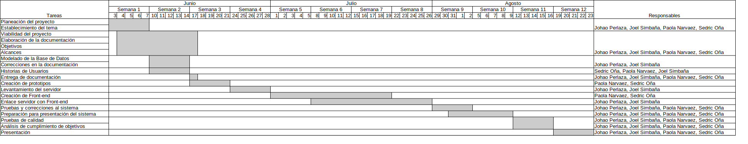

**1.4.1 Diagrama de Gantt Preliminar**

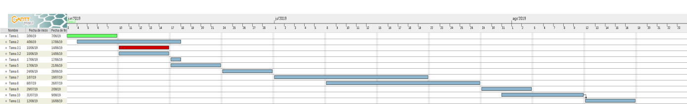

# 2. Objetivos concretos

## 2.1. Objetivo general

Controlar en el área de producción los procesos que se realizan al crear los productos en dicha empresa, implementando un sistema de control de producción, en el cual los clientes podrán realizar su pedido, y el empleado podrá consultar en qué fecha lo hizo, llevar un control e informarse sobre el rendimiento que se realiza diariamente en la empresa al obtener información de las ordenes realizadas.

## 2.2. Objetivos específicos

Indagar y analizar sobre las órdenes de trabajo en el área de producción de la empresa.

Determinar la información que se requiere para la toma de decisiones.

Conocer métodos y formas en la cual se pueda llevar el control de los registros en la etapa de producción.

# 3. Desarrollo específico del proyecto integrador

### 3.1.1. Explicación del proceso del problema a resolver

Debido a la ineficiencia otorgada por el trabajo realizado en hojas de cálculo, lo que conlleva que sea ineficiente, los tiempos de reacción en el área de producción sea muy extensa y lenta, la gran cantidad de documentos que se imprimen para visualizar la información y distribuirlas en cada área, provoca que la información entregada no sea actual y verídica. La falta de organización constante de la información ingresada causa perdida de la misma y confusión entre las demás áreas y el personal administrativo, lo que resulta a la pérdida de clientes.

### 3.1.2. Solución planteada

Un sistema de control de producción que permita el registro del cliente con su información y el ingreso de ordenes de trabajo en el área de producción que posee la empresa, donde un se podrá consultar datos relevantes que desee conocer de la producción, con una interfaz gráfica amigable, fácil e intuitiva para el usuario, con esto se logrará reducir tiempos de respuesta entre áreas, determinar la cantidad de producción cuando sea requerido y un mejor control de la información teniéndola en un lugar centralizado.

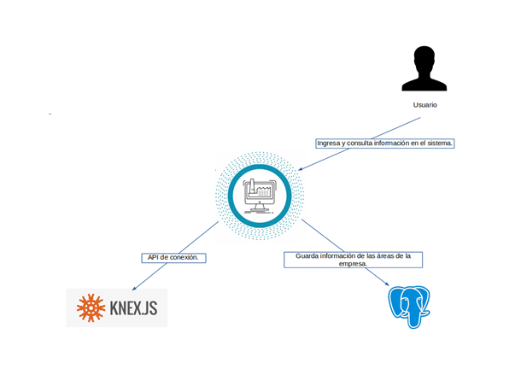

### 3.1.3. Diagrama de contexto

ORDEN DE TRABAJO

BASE DE DATOS

PAGINA WEB

### 3.1.4. Diagrama de arquitectura del sistema

* 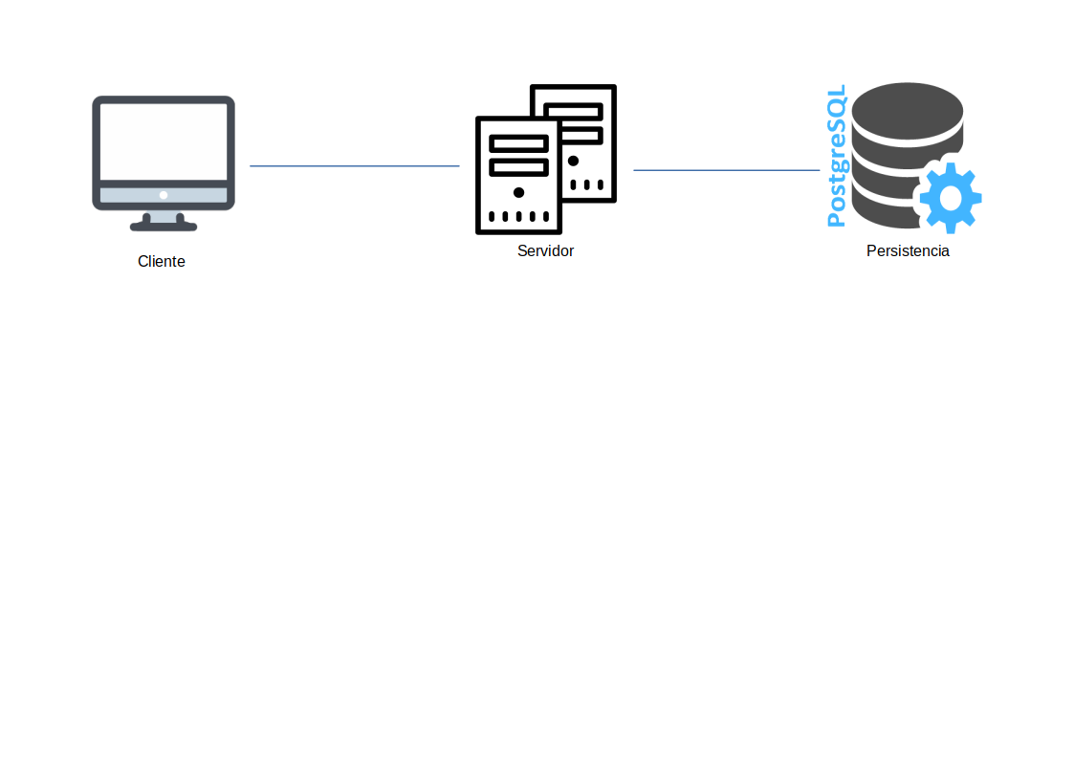Cliente

Mediante el uso de un navegador web el usuario podrá ingresar al sistema para configurar y modificar el sistema.

* Servidor KnexJS

Es el responsable de gestionar los pedidos del cliente, pasar la información a la lógica del negocio y devolver el resultado del procesamiento al cliente.

* Persistencia.

Se guardará toda la información que el cliente requiere y devolverá información que se requiera.

**3.1.5 Diagrama de casos de uso**

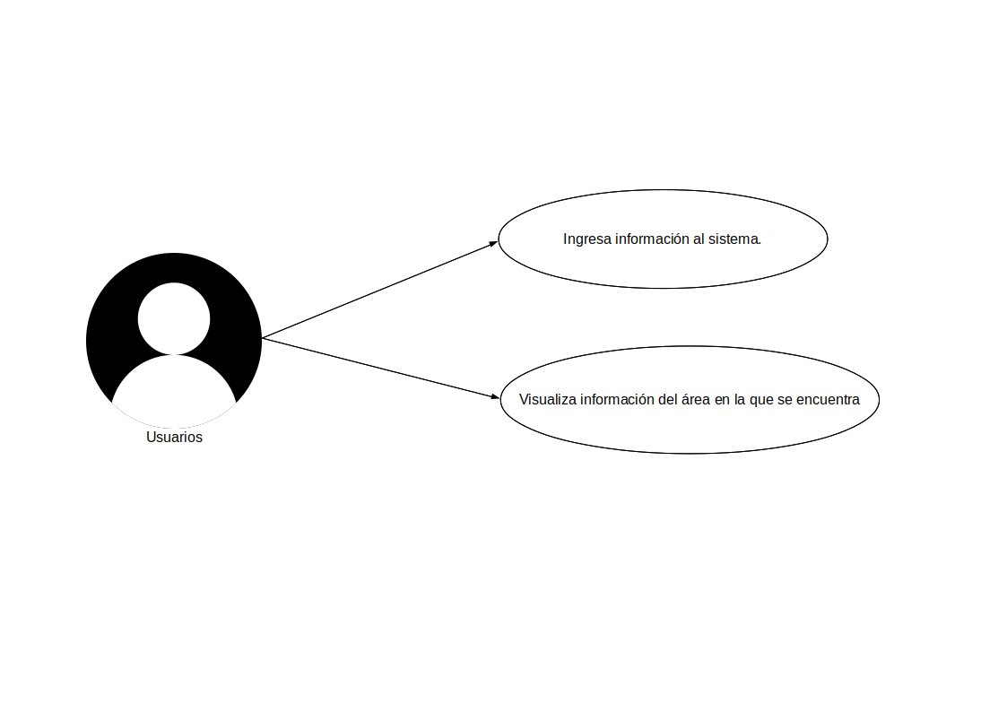

### 3.1.6. Prototipos de pantallas

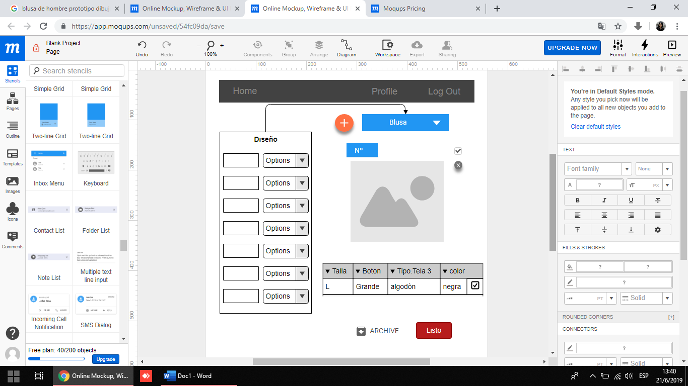

### 3.1.7. Modelo Base de Datos

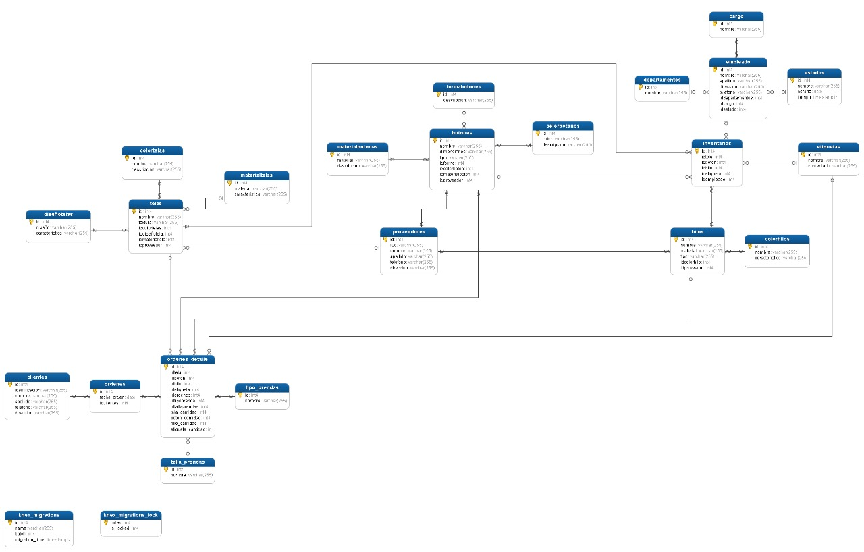

**3.1.8. Diagrama de clases**

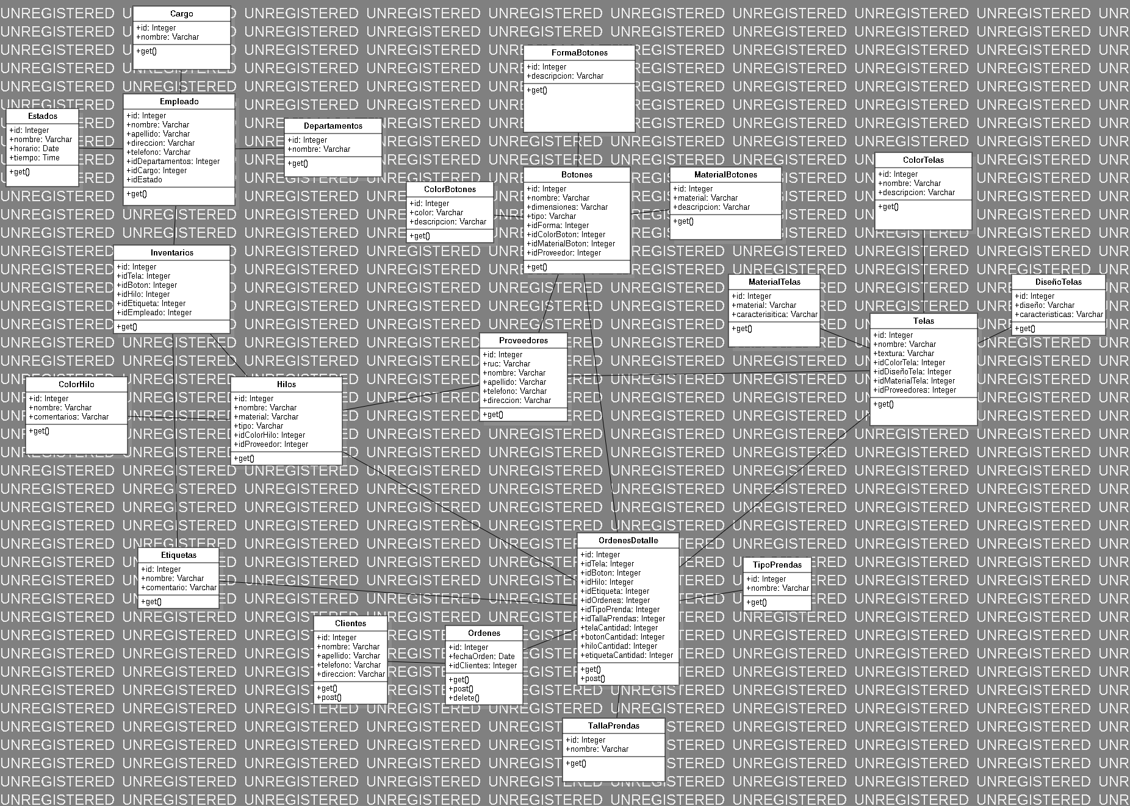

### 3.2 Herramientas utilizadas

 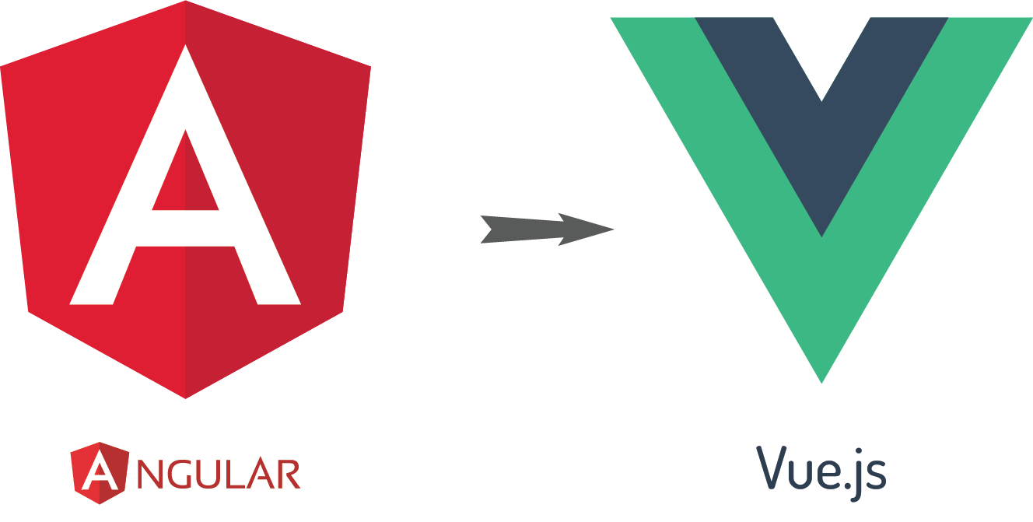

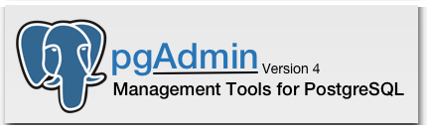

# 4. Conclusiones

1. De acuerdo al sistema de control de producción con todo su funcionalidad, no es de asombrase que cumpla con todos los requerimientos que el usuario o cliente haya propuesto, ya que es un sistema que brinda facilidad y mejoramiento en la administración de la empresa.

2. El sistema de control de producción también puede llegar a ser un buen competidor con otras estructuras parecidas cabe recalcar si al pasar el tiempo vamos aumentando nuevas funcionalidades que aumenten la productividad de la empresa.

3. Para terminar sistema de control de producción abarca todo lo aprendido en tercer semestre y un poco mas de esfuerzo debido a que implementamos todo nuestro conocimiento propio y de grandes profesores a lo hora de la enseñanza.

# Anexos

## Anexo I. Captura de pantallas de sistema funcionando

Poner capturas de pantalla que demuestran el funcionamiento del producto software.

## Anexo II. Código fuente

## <https://github.com/johao70/indutexco>

## Anexo III. Manual de instalación y/o implementación

## Anexo III. Historias de usuario

|  |  |  |
| --- | --- | --- |
| **LUGAR:** Sala de reuniones | | **FECHA: (dd/mm/aaaa)** |
| 14/06/2019 |
| **TEMA:**  **Historia de Usuario** | | **HORA INICIAL** |
| 15:00 |
| **HORA FINAL** |
| 16:00 |
| **AGENDA**  Historia de Usuario | **ASISTENTES** | |
| **Paola Narváez**  **Johao Perlaza**  **Joel Simbaña**  **Sedric Oña**  **William Cardona** | |
| **COMENTARIOS** | | |
| *Como propietario requiero de una aplicación que sea capaz de:*   * *registrar información de cada orden realizada* * *visualizar la información de cada área* * *visualizar la información de mis productos* * *visualizar la producción diaria*   *Para de esta manera llevar una mejor organización y un mayor control en la producción.*    **Requerimientos funcionales**   * visualización de datos * registro de información   **Requerimientos no funcionales**   * módulo de login | | |
| **LUGAR:** Sala de reuniones | | **FECHA: (dd/mm/aaaa)** |
| 14/06/2019 |
| **TEMA:**  **Historia de Usuario** | | **HORA INICIAL** |
| 15:00 |
| **HORA FINAL** |
| 16:00 |
| **AGENDA**  Historia de Usuario | **ASISTENTES** | |
| **Paola Narváez**  **Johao Perlaza**  **Joel Simbaña**  **Sedric Oña**  **Carlos Paute** | |
| **COMENTARIOS** | | |
| *Yo como represéntate del control de producción necesito:*   * *ingresar los datos de cada proceso que se realiza en el día* * *llevar un control de los productos usados* * *registrar y mantener un control de lo que se hizo*   *Posteriormente el administrador general podrá revisar el rendimiento de la producción diaria.*  **Requerimientos funcionales**   * ingreso de datos * almacenaje de datos   **Requerimientos no funcionales**   * módulo de login | | |

|  |  |  |
| --- | --- | --- |
| **LUGAR:** Sala de reuniones | | **FECHA: (dd/mm/aaaa)** |
| 14/06/2019 |
| **TEMA:**  **Historia de Usuario** | | **HORA INICIAL** |
| 15:00 |
| **HORA FINAL** |
| 16:00 |
| **AGENDA**  Historia de Usuario | **ASISTENTES** | |
| **Paola Narváez**  **Johao Perlaza**  **Joel Simbaña**  **Sedric Oña**  **Sofía Andrango** | |
| **COMENTARIOS** | | |
| Yo como trabajador en el área de producción necesito:   * visualizar la información de los diferentes procesos * visualizar la orden de producción generada * ingresar el total de productos confeccionados en el día   para verificar qué tipo de confección voy a realizar, para así evitar una posible demora en los tiempos de cada proceso y posibles confusiones.  **Requerimientos funcionales**   * ingreso de datos * almacenaje de datos * visualización de datos   **Requerimientos no funcionales**   * módulo de login | | |
| **LUGAR:** Sala de reuniones | | **FECHA: (dd/mm/aaaa)** |
| 14/06/2019 |
| **TEMA:**  **Historia de Usuario** | | **HORA INICIAL** |
| 15:00 |
| **HORA FINAL** |
| 16:00 |
| **AGENDA**  Historia de Usuario | **ASISTENTES** | |
| **Paola Narváez**  **Johao Perlaza**  **Joel Simbaña**  **Sedric Oña**  **Fernando Lopez** | |
| **COMENTARIOS** | | |
| Como trabajador/a del área de diseño requiero que el sistema:   * Muestre la información de cada producto registrado * Capacidad de generar fichas de trabajo basadas en la información de cada producto   para que cada jefe de área pueda visualizar la orden correspondiente a su área y pueda visualizar los pasos para realizar cada proceso.  **Requerimientos funcionales**   * visualización de datos * generación de fichas u ordenes   **Requerimientos no funcionales**   * módulo de login | | |